Medien-Information

Datum 06.03.2018
Nr. PI 2135
Anzahl Zeichen 3932
Kontakt Müller Martini AG
Untere Brühlstrasse 13, CH-4800 Zofingen/Schweiz
Telefon +41 62 745 45 75, Fax +41 62 751 55 50
info@mullermartini.com, www.mullermartini.com

Sehr gut besuchtes Open House bei der
Grossbuchbinderei Schiffmann in Rösrath

Rund 70 Buchbinder aus ganz Deutschland folgten der Einladung von Müller Martini und der Grossbuchbinderei Schiffmann GmbH & Co. KG, um sich an deren Standort in Rösrath bei Köln live von den zahlreichen Vorteilen des Klebebinders Alegro zu überzeugen.

«Die grosse Besucherzahl hat unsere Erwartungen übertroffen», zieht Bernd Sauter ein durchweg positives Fazit des gelungenen Open Houses. Beeindruckt waren die zahlreichen Buchbinder laut dem Geschäftsführer von Müller Martini Deutschland nicht nur von den Demos am Alegro, sondern sie nutzten den Anlass auch zu einem informativen Gedankenaustausch mit Gerhard Wittemann, dem geschäftsführenden Gesellschafter der Grossbuchbinderei Schiffmann, und den Klebebinde-Experten von Müller Martini. Gezeigt wurden am Open House bei Schiffmann alternierend zwei Live-Vorführungen. Als erster Auftrag wurde ein A5-Notizbuch in einem Primer-Two-Shot-Verfahren (Kaltleim und Hotmelt) gefertigt, als zweiter eine A4-Broschüre im PUR-Verfahren. Dabei imponierten den Buchbindeexperten neben der hohen Qualität der Produkte auch die schnellen Einrichtzeiten des Alegro.

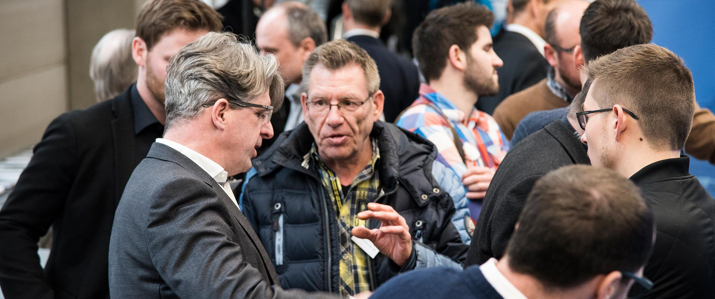
Die Live-Vorführungen bei der Grossbuchbinderei Schiffmann in Rösrath stiessen auf grosses Interesse der zahlreichen Buchbindeexperten aus ganz Deutschland.

Vor und nach den Demos nutzten die Open-House-Besucher die Gelegenheit, sich intensiv mit dem Thema «flexible Klebebinde-Produktion» auseinanderzusetzen. Dabei drehten sich die Diskussionen nicht nur um den Alegro, sondern auch um die Peripherie-Systeme (insbesondere den Dreischneider Orbit) und die verschiedenen Leimverfahren. Ralph Zängerle, Regional Sales Director bei der Müller Martini Druckverarbeitungs-Systeme AG, stellte in einer Präsentation die Vorteile der Klebebinder-Technologie von Müller Martini im Allgemeinen und des Alegro im Besonderen vor. Gerhard Wittemann beantwortete zahlreiche Fragen zur täglichen Produktion auf seiner neuen Softcover-Anlage. Und Ralph Tomm, Leiter Einkauf beim Kalender- und Notizbücher-Hersteller Geiger-Notes, einem der grössten Kunden von Schiffmann, hob die schnelleren Reaktionszeiten sowie die höhere Produktivität nach der Inbetriebnahme des Alegro hervor. Möglich wurde die höhere Flexibilität im gesamten Produktionsprozess nicht zuletzt dank des Primer-Two-Shot-Leimverfahrens, das – im Gegensatz zum früheren aufwändigen Trocknungsprozess – die sofortige Zuführung der Produkte in den Dreischneider ermöglicht.

23 Jahre lang hatte bei der Grossbuchbinderei Schiffmann ein 1994 bei Müller Martini gekaufter Trendbinder zusammen mit einem 2009 erworbenen Dreischneider Orbit, einer Trennsäge und einem Buchstapler CB 18 täglich seine zuverlässigen Dienste verrichtete. Um die Effizienz und Flexibilität der gesamten Klebebindelinie bei gleichzeitiger Weiterbenutzung der drei Peripheriegeräte zu erhöhen, ersetzte Schiffmann im vergangenen Sommer den Oldie von Müller Martini, der in seiner 23-jährigen Produktionszeit weit über 100 Millionen Bücher fertigte, durch einen Alegro mit einer 27-Stationen-Zusammentragmaschine. Laut Gerhard Wittemann mit durchschlagendem wirtschaftlichem Erfolg.

➢ Pro Woche spart die Grossbuchbinderei Schiffmann eine bis zwei Schichten ein, was zu einer 10- bis 20-prozentigen Produktionssteigerung und einer deutlichen Reduzierung der (teuren) Überstunden, der Samstag-Arbeit und des Einsatzes von Leiharbeitern geführt hat.

➢ Die Rüstzeiten innerhalb der gleichen Produktgruppe sanken dank der Servo-Technik und dem Book Data Center, dessen Eingaben die komplette Linie übernimmt, von 45 bis 60 auf 15 bis 20 Minuten.

➢ Die Maschinenführer brauchen für die Vorbereitung des Klebstoffs dank der VPN-Düse statt 45 nur noch 15 Minuten vor Schichtbeginn. Zeitersparnis pro Jahr: rund 100 Stunden.

➢ Weil der Leimverbrauch dank der PUR-Düse und der Leimauftragskontrolle deutlich reduziert worden ist, benötigt die Grossbuchbinderei Schiffmann – nebenbei bemerkt bei null Reinigungsaufwand – jährlich eine halbe Tonne weniger Klebstoff.

Dieser deutliche Anstieg von Produktivität und Flexibilität ist für die Grossbuchbinderei Schiffmann deshalb besonders wichtig, weil ihre Hausspezialität Taschenkalender nicht selten in 100er-Auflagen hergestellt werden. Da spielt der Alegro seine schnellen Umrüstzeiten voll aus. Erst recht, wenn – was bei der Grossbuchbinderei Schiffmann regelmässig vorkommt – ein Grossauftrag durch einen kleinen Schnellschuss unterbrochen wird.

Noch mehr Information finden Sie ab dem genannten Veröffentlichungsdatum auf unserer Homepage unter in Deutsch und Englisch (Sprachumschaltung).

Foto-Link für MM-Homepage
Hier finden Sie weitere Impressionen vom Open House bei der Grossbuchbinderei Schiffmann in Rösrath!

